Sommaire

- La Jeunesse du Ried Brun

- Le descriptif du séjour

- L’équipe pédagogique

- Les objectifs pédagogiques et moyens mis en œuvre

- L’organisation du séjour au quotidien

- Le planning des activités

- L’évaluation

- La Jeunesse du Ried Brun
Projet éducatif :
La Jeunesse du Ried Brun est une association de droit local sous le régime Alsace/Moselle dont la mission principale est l'organisation d'accueil périscolaire et de vacances en délégation de la compétence par le Syndicat Pôle Ried Brun. Le but est d'offrir des temps de loisirs pédagogiques en priorité aux enfants du secteur géographique.

A la rentrée 2019/2020, la JRB se compose de quatre structures périscolaires
(Holtzwihr/Riedwihr, Bischwihr, Muntzenheim, Durrenentzen), d'un accueil de loisirs le mercredi (Holtzwihr) et d'un accueil de loisirs durant toutes les vacances (Bischwihr).
La JRB emploie actuellement 34 salariés et accueille de très nombreux stagiaires, dans un souci de transmission de valeurs et de contribution à la formation. L'association met aussi en place chaque année un plan de formation afin de satisfaire toutes les demandes de formation de ses employés mais aussi pour promouvoir l'importance d'une formation continue quel que soit le poste ou l'expérience de chacun.

"Apprendre à respecter un cadre est important.
Apprendre à le comprendre, le questionner et se l'approprier l'est tout autant"

La JRB: Un lieu de respect de la parole de chacun

L'enfant, le parent, l'animateur, l'enseignant, l'élu : les acteurs directs ou indirects sont très nombreux et il est important de respecter et de valoriser la parole de chacun. Nos accueils sont des lieux où toutes les paroles sont entendues.

MOYENS MIS EN OEUVRE:
- Réunions d'équipes hebdomadaires
- Café-rencontres équipes/parents/enfants
- Ateliers et réunions d’échange entre les équipes et les enfants
- Réunions trimestrielles entre les directeurs, la coordinatrice et éventuellement le représentant du Conseil d’ Administration de l’association selon l’ordre du jour

La JRB : Un lieu d'éveil, d'émancipation et de respect de chacun

Trouver sa place au sein d'un groupe (dans sa classe lorsque l’on est enfant puis dans sa profession ou dans la vie locale lorsque l’on atteint l’âge adulte) n'est pas une mince affaire.
La JRB tient à aider l'enfant à se faire SA place dans un groupe tout en lui apprenant à respecter un cadre, les personnes qui l'entourent et le matériel mis à sa disposition. Pour cela, l’enfant doit être au maximum acteur de la vie de son périscolaire en établissant les règles de vis avec l’adulte ou en proposant des activités selon son âge et son envie de s'impliquer.

MOYENS MIS EN OEUVRE:
- Projets mis en place par les équipes pour ouvrir l'horizon de chaque enfant
- Espaces de liberté de choix des activités par les enfants
- Travail constant des équipes sur l'objectivité et le respect de chacun
- Charte du « Bien vivre ensemble » au périscolaire

La JRB, un lieu d'accueil pédagogique

Partenaires de coéducation, nos accueils se doivent d'être présents dans la vie locale (parents, écoles, associations...). A tout âge, l'enfant à la facilité de jongler entre des cadres différents et cela l'aide dans son développement social. Naturellement, nous abordons tout cela de manière pédagogique (par le jeu, le bricolage, le sport, la musique, l'art...), sans être dans la recherche constante de but à atteindre ou de temps de passage à mesurer pour chacun. Le respect du rythme des enfants, est une priorité absolue.

MOYENS MIS EN OEUVRE:
- Formation continue des animateurs en interne et en externe avec réalisation de fiches « projets » ou « activités »
- Sollicitation d'intervenants extérieurs (photographie, art, astronomie)
- Adaptation des temps d’accueil ou d’activités selon le besoin et les envies des enfants (self-service au repas, atelier cartable, possibilité de temps calme/sieste...)

- Le descriptif du séjour

- Lieu du séjour : Le gîte le Haut Grain est une ancienne ferme de 1000m², isolé en pleine nature dans les Vosges (88230 Ban sur Meurthe Clefcy)
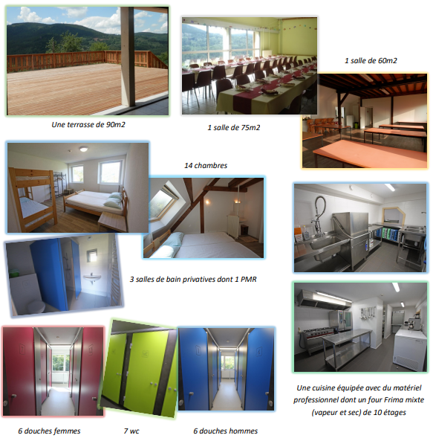

- Thème du séjour : Activités neige et découverte
- Dates et durée du séjour : 5 jours et 4 nuits du 20/02/2020 au 24/02/2020
- Public accueilli : 15 enfants âgés de 4 ans à 10 ans.
- N° déclaration DDJS : 0680163CL000120-22-H03

- L’équipe pédagogique

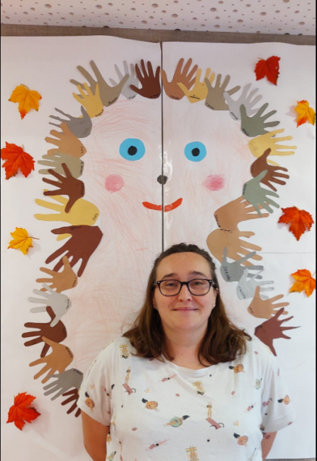
Thibaut DUQUEYROIX
Directeur adjoint des Mille Pattes
BPJEPS LTP

Candice PIERREZ
Directrice de l’Escapade
Stagiaire - BPJEPS LTP

- Les objectifs pédagogiques et moyens mis en œuvre

- Permettre à l’enfant de développer son autonomie :

- Les enfants participent au rangement : chacun fait son lit, range ses affaires, débarrasse et nettoie après chaque repas
- Moments de temps libre que l’enfant peut utiliser comme il l’entend
- Gestion des affaires personnelles, des douches
- Stimuler la prise d’initiative et la responsabilisation des enfants

Moyens :
- Mise à disposition de matériel de rangement (balais, chariot de débarrassage…)
- Présence des animateurs au quotidien pour échanger et venir en aide aux enfants
- Mise à disposition de jeux, livres, crayons, accessibles à tout moment

- Favoriser la découverte et l’épanouissement :

- Découverte d’activités peu commune
- Planning d’activités divers et varié
Moyens :
- Proposition et découverte de nouvelle activités : Tonte de moutons, découvertes de la nature avec la randonnée
- Mise en place de grands jeux et de veillées.
- Laisser les enfants proposer leurs propres activités

- Cohésion et vivre ensemble :

- Découverte de la vie en collectivité : vivre ensemble, respect des règles et horaires
- Gestion de la vie quotidienne en totale autonomie
- Tranche d’âge variée qui permet aux plus grands d’aider les plus petits, et aux plus petits de prendre exemple sur les plus grands.

Moyens :
- Chambre collective pour partager de bons moments et faire de nouvelles rencontres
- Temps libre ou les enfants ont la possibilité de créer des liens
- Préparation des repas en groupe

- L’organisation du séjour au quotidien

Créneaux | Détails
8h00 | Petit déjeuner - jeux en salle d'activités
9h00 - 9h30 | Forum
9h30 - 9h45 | Préparation pour la journée
9h45 - 11h45 | Activités
11h45 - 12h15 | Temps d'autonomie + Préparation des repas
12h15 - 13h15 | Repas
13h15 - 14h00 | Temps d'autonomie / temps calme
14h00 - 16h30 | Activités
16h30 - 17h00 | Goûter
17h00 - 19h00 | Téléphone / douches / temps d'autonomie + préparation des repas
19h00 - 20h00 | Repas
20h30 - 21h30 | Veillée
21h30 - 22h00 | Temps d’autonomie dans les chambres
22h00 | Extinction des feux – coucher

Organisation des repas
Les repas seront préparés par les enfants et l’équipe d’animation.
Le premier jour, nous irons faire les courses repas et gouters avec les enfants, et à tour de rôle selon leurs envies, ils participeront à leurs préparation en respectant les règles d’hygiène.
Les repas se feront sous forme de self, les enfants pourront se servir eux même puis débarrasser et laver sa table

 | Lundi 20/02 | Mardi 21/02 | Mercredi 22/02 | Jeudi 23/02 | Vendredi 24/02
Petit déjeuner | Céréales, brioches et jus de fruits | Céréales, brioches et jus de fruits | Céréales, brioches et jus de fruits | Céréales, brioches et jus de fruits | Céréales, brioches et jus de fruits
Déjeuner | APERO Pique-nique | Poisson pané et riz | Buffet de pâtes | Pique-nique | BRUNCH
Goûter | A déterminer avec les enfants | A déterminer avec les enfants | A déterminer avec les enfants | A déterminer avec les enfants | /
Diner | Tartiflette et salade | Soupe et croque monsieur | Tartes flambées | Crêpes party | /

Gestion du rangement et ménage
Les enfants seront responsables de la propreté de leur chambre.
Nous veillerons à leur transmettre les règles de vie en groupe (chacun fait son lit, ramasse ses affaires,…)
A la fin de la semaine nous serons responsables du nettoyage du gite (nettoyage des salles communes, chambre et cuisine)

Organisation des douches
Les douches seront prises lors du temps libre après le goûter. L’équipe sera présente pour accompagner les enfants qui en auront besoin en veillant au respect de l’intimité de chacun.

Suivi sanitaire
La personne en charge du suivi sanitaire aura un dossier avec toutes les fiches sanitaires de liaison des enfants, les différents traitements et ordonnances communiqués par les parents avant le séjour.
C’est également cette personne qui sera en charge de la trousse de secours : vérification du contenu avant et pendant le séjour. Elle tiendra à jour un document avec les différents soins réalisés pendant le séjour qui seront communiqués aux familles.

Correspondance avec les familles
Les enfants auront la possibilité à leur demande de téléphoner à leurs familles pendant les temps prévu (temps libre du soir).
Un groupe de communication sera mis en place avec les familles (via WhatsApp) ; chaque soir ils recevront un résumé de la journée, quelques photos et des nouvelles de leurs enfants.
Les parents auront la possibilité de téléphoner sur un créneau défini (entre 17H et 19H)

Règlement du séjour
Lors des réunions de préparation avec l’équipe, des règles de vie seront mise en place.
Dès notre arrivée, nous en discuterons avec les enfants dans le but que le séjour se passe au mieux pour tous.
En cas de non-respect des règles, l’équipe sera là pour faire un rappel aux enfants.

Accueil d’enfant porteur d’handicap
Tous les enfants ayant les mêmes droits, nous faisons au mieux pour accueillir les enfants porteurs d’handicap.
Le centre est entièrement accessible aux personnes à mobilité réduite : chambre aménagée, activités adaptées aux différentes situations.

Pour un meilleur accueil, une rencontre avec la famille sera nécessaire pour connaitre au mieux l’enfant : différents besoins, autonomie, rituel, traitement etc.
Dès le début du séjour, les animateurs seront sensibilisés aux différentes procédures de la vie quotidienne (appareillage, traitement, besoin spécifique etc.).

- Le planning d’activités
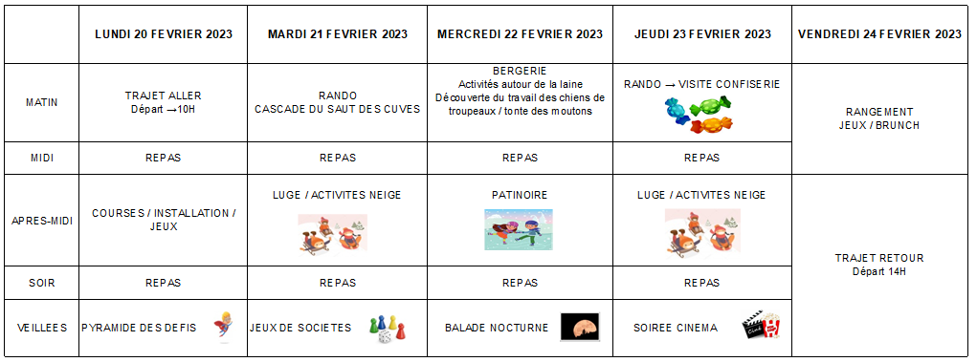

- L’évaluation

Pour l’équipe d’encadrement, mise en place d’un petit temps en fin de journée.

Elle a plusieurs fonctions :
- Bilan de la journée, analyse des difficultés éventuelles, recherche de solutions.
- Préparation de la journée du lendemain

L’évaluation des objectifs pédagogiques se fera au quotidien par l’observation de l’implication des enfants dans les activités, et différents moments de la journée.

Un questionnaire de bilan du séjour sera rempli par les enfants et les membres de l’équipe, afin de connaitre leur ressenti sur les jours passés et si besoin, d’améliorer certains points pour les séjours suivants.

